Для заказа доставки данной работы воспользуйтесь поиском на сайте http://www.mydisser.com/search.html
Міністерство освіти і науки, молоді та спорту України
Харківська національна академія міського господарства

БОГДАН НАТАЛІЯ МИКОЛАЇВНА

УДК 322.146.2:332.34.4

ЖИТЛОВО-БУДІВЕЛЬНИЙ КОМПЛЕКС В СИСТЕМІ РОЗВИТКУ РЕГІОНУ

Спеціальність 08.00.05 – розвиток продуктивних сил і регіональна економіка

Автореферат
дисертації на здобуття наукового ступеня
кандидата економічних наук

Харків – 2011
Дисертацією є рукопис.
Робота виконана в Харківській національній академії міського господарства,
Міністерство освіти і науки, молоді та спорту України.

Науковий керівник – | доктор економічних наук, професор  Писаревський Ілля Матвійович,  Харківська національна академія міського господарства,  декан факультету менеджменту.
Офіційні опоненти: | доктор економічних наук, доцент  Ніколаєв Всеволод Петрович,  Національний університет державної податкової служби України (м. Ірпінь),  професор кафедри фінансового менеджменту;  кандидат економічних наук  Прав Юрій Григорович,  Харківський національний університет  ім. В.Н. Каразіна,  доцент кафедри міжнародних економічних відносин.

Захист відбудеться «_16_» __вересня__ 2011 р. о __10__ годині на засіданні спеціалізованої вченої ради, шифр Д 64.089.01 у Харківській національній академії міського господарства за адресою: 61002, м. Харків, вул. Революції,12, у залі засідань Вченої ради академії.

З дисертацією можна ознайомитися в бібліотеці Харківської національної академії міського господарства за адресою: 61002, м. Харків, вул. Революції,12

Автореферат розісланий «__15__» ___серпня__ 2011 р.

Вчений секретар
спеціалізованої вченої ради Т.В. Момот
ЗАГАЛЬНА ХАРАКТЕРИСТИКА РОБОТИ
Успішне вирішення проблем регіонального розвитку потребує виявлення передумов та факторів, що його формують. Системне дослідження соціально-економічних процесів, що відбуваються на рівні регіону, передбачає виявлення галузевої структури учасників господарської діяльності, визначення всіх структуроутворюючих підсистем та елементів, їх аналіз і оцінка взаємного впливу.
Зокрема, на основі аналізу сучасних наукових праць, які висвітлюють теоретичні та практичні аспекти дослідження структури економіки регіону, встановлено, що між параметрами розвитку житлово-будівельного комплексу та соціально-економічними показниками розвитку регіону існують певні взаємозв’язки, що підтверджується взаємозалежністю та взаємообумовленістю процесів розвитку регіону й процесів, які відбуваються в сфері житлового будівництва.
Оскільки реформування економічних відносин в сфері будівництва житла як на рівні держави, так і на регіональному рівні, супроводжувалося значним скороченням обсягів житлового будівництва та державних витрат на будівництво, розвиток житлово-будівельного комплексу регіону потребує розбудови збалансованої системи його фінансування, що включає в себе як бюджетні, так і позабюджетні кошти. У цьому зв’язку актуальною є розробка напрямів залучення додаткових внутрішніх інвестиційних ресурсів регіону до фінансування житлового будівництва.
Проблеми інвестиційної привабливості й розвитку регіонів знайшли своє відображення в працях закордонних і вітчизняних економістів, зокрема:
Амоши О.І., Бланка І.О., Бубенка П.Т., Геєця В.М., Гриньової В.М., Дацишина М.Б., Долішнього М.І., Ковалевського Г.В., Недашківського М.М., Пересади А.А., Писаревського І.М., Побурка Я.О., Решетило В.П., Сергієнка В.І.,
Торкатюка В.І., Шутенка Л.М. та багатьох інших науковців.
Питанням розвитку житлового будівництва та іпотечного кредитування присвячені праці багатьох вітчизняних та закордонних науковців, таких як Євтух О.Т., Кручок С.І., Кудрявцев В.А., Лагутін В.Д., М'якишевська О.М., Ніколаєв В.П., Оніщук Г.І., Ордуей Н., Паливода К.В., Погорельцева Н.П.,
Прав Ю.Г., Пучковська І., Роуз П.С., Ткаченко Р.О., Ужегов А.М., Фрідман Дж., Циліна Г.А. та ін.
Проблеми формування ресурсів для іпотечного кредитування досліджували наступні українські та закордонні вчені: Алексеєнко М.Д., Андрєєва Г.І., Вожжов А.П., Гринько О.Л., Кисельов В.В., Кірізлєєва А.С., Лепейко Т.І.
На основі аналізу та узагальнення результатів наукових досліджень встановлено, що поглиблене вивчення факторів розвитку регіону в контексті його системності, є актуальним. Недостатньо розробленими є питання щодо оцінки взаємовпливу параметрів функціонування житлово-будівельного комплексу та соціально-економічних показників розвитку регіону, у зв’язку з чим виникає потреба в створенні відповідного науково-методичного інструментарію. Це обумовило актуальність теми, вибір мети, завдань і методів дисертаційного дослідження.
Зв'язок роботи з науковими програмами, планами, темами. Дисертаційне дослідження виконано відповідно до наступних законодавчих актів та державних програм: Постанова Кабінету Міністрів № 1801 «Програма розвитку інвестиційної діяльності на 2002-2010 роки» від 28.12.2001 р., Закони України № 2850-IV «Про стимулювання розвитку регіонів» від 08.09.2005 р., № 1347 та № 800-VI «Про запобігання впливу світової фінансової кризи на розвиток будівельної галузі та житлового будівництва» від 25.12.2008 р., а також згідно з напрямами наукових досліджень Харківської національної академії міського господарства в рамках держбюджетних науково-дослідницьких тем «Економічні проблеми розвитку підприємств житлово-комунального господарства: регіональний аспект» (номер державної реєстрації 01070000248, 2007 р.), «Економічні основи системотехніки полідіменсіональ-ного формування синергетичного інвестиційного циклу капітального будівництва об’єктів житлово-комунальних комплексів» (номер державної реєстрації 0107U000249, 2006 р.).
Мета і завдання дослідження. Метою дисертаційного дослідження є розробка теоретико-методичних положень та практичних рекомендацій щодо визначення взаємовпливу функціонування житлово-будівельного комплексу та процесів розвитку регіону.
Досягнення поставленої мети зумовило необхідність вирішення таких завдань:
- дослідження галузевих факторів впливу в процесі оцінки та планування соціально-економічного розвитку регіону;
- уточнення поняття «житлово-будівельний комплекс регіону» та визначення його місця в галузевій структурі економіки регіону;
- удосконалення методики розрахунку інвестиційної привабливості регіону;
- систематизація та групування комплексу параметрів інвестиційної привабливості регіону за ступенем впливу на оцінку інвестиційної привабливості регіону;
- виявлення комплексу параметрів інвестиційної привабливості регіону за галузевою спрямованістю;
- розробка науково-методичних підходів до оцінки взаємовпливу галузевих факторів регіонального розвитку, підвищення інвестиційної приваб-
ливості регіону та залучення інвестицій у регіон;
- розробка теоретичних та практичних підходів до залучення в житлово-будівельний комплекс додаткових інвестиційних ресурсів.
Об'єкт дослідження – процес функціонування житлово-будівельного комплексу в системі розвитку регіону.
Предмет дослідження - теоретичні та практичні підходи до визначення взаємовпливу параметрів розвитку житлово-будівельного комплексу та соціально-економічних показників розвитку регіону через підвищення інвестиційної привабливості регіону та залучення інвестицій у регіон.
Методи дослідження. Теоретичною і методичною основою дослідження є фундаментальні положення економічної теорії, наукові праці вітчизняних та закордонних вчених, що займалися дослідженням розвитку регіонів та інвестиційних процесів на регіональному рівні, проблем житлового будівництва та іпотечного кредитування. Інформаційною базою дослідження є нормативно-правові акти України, офіційні статистичні матеріали Державного комітету статистики України, Національного банку України, інформаційні матеріали Української національної іпотечної асоціації, наукові публікації та матеріали науково-практичних конференцій.
Для досягнення поставленої в роботі мети використано систему загальнонаукових і спеціальних методів дослідження. Основою дослідження є методологія системного аналізу, що дозволила забезпечити комплексний розгляд проблем розвитку регіону та житлово-будівельного комплексу. У процесі дослідження використовувалися наступні методи: теоретичного узагальнення та абстрактно-логічний - для вивчення підходів до розвитку житлово-будівельного комплексу, обґрунтування необхідності розвитку й удосконалення системи житлового іпотечного кредитування регіону, формування концептуальних засад впливу житлового іпотечного кредитування на розвиток регіону; факторний аналіз, метод групування, рейтинговий та інтегральний методи – для визначення факторів впливу на інтегральну рейтингову оцінку інвестиційної привабливості та при розрахунку інвестиційної привабливості регіону; метод експертних оцінок – при формуванні комплексу факторів впливу житлового іпотечного кредитування на інвестиційну привабливість регіону та визначенні питомої ваги груп параметрів в інтегральній рейтинговій оцінці інвестиційної привабливості регіону; економіко-математичного моделювання з використанням кореляційного та регресійного аналізу – для моделювання впливу житлового іпотечного кредитування в регіоні на інвестиційну привабливість регіону та залучення інвестицій у регіон; порівняння – для аналізу існуючих іпотечних моделей; формалізовані методи – традиційні методи економічної статистики: порівняння,
групування, графічний – для дослідження динаміки показників розвитку
регіону та розвитку житлово-будівельного комплексу.
Наукова новизна одержаних результатів у дисертаційному дослідженні полягає у розробці теоретико-методичних положень та практичних рекомендацій щодо визначення взаємовпливу функціонування житлово-будівельного комплексу та розвитку регіону, що полягає у наступному:
удосконалено:
- теоретичні засади визначення та систематизації галузевих факторів впливу на розвиток регіону, що на відміну від існуючих враховують їх взаємозалежність із параметрами інвестиційної привабливості регіону та дозволяють розглядати комплекс факторів галузевого впливу як складову системи розвитку регіону;
- методичні основи визначення цільових завдань щодо підвищення рівня інвестиційної привабливості регіону, що передбачають систематизацію та групування комплексу параметрів інвестиційної привабливості регіону за ступенем їх впливу на оцінку інвестиційної привабливості регіону;
- науково-методичні підходи до розрахунку взаємовпливу галузевих факторів регіонального розвитку, інвестиційної привабливості регіону та залучення інвестицій у регіон на основі встановлення наскрізних двобічних кореляційних зв’язків між ними, що забезпечує управління динамікою процесів взаємодії досліджуваних факторів та соціально-економічного розвитку регіону;
набуло подальшого розвитку:
- поняття «житлово-будівельний комплекс регіону», що на відміну від існуючих понять розглядається як складна відкрита територіальна система, що формує взаємовідносини між самостійно господарюючими суб’єктами економіки регіону, які функціонують у сфері житлового будівництва, його матеріально-технічного та фінансового забезпечення, підготовки відповідних фахівців у процесі забезпечення єдиного технологічного процесу створення та розподілу житлового фонду;
- методичні підходи до оцінки впливу галузевих факторів на рівень інвестиційної привабливості регіону та залучення інвестицій у регіон, що дозволяє змінювати досліджувані фактори впливу для вирішення цільових завдань галузевого та регіонального розвитку;
- процес оцінки впливу параметрів розвитку житлово-будівельного комплексу через житлове іпотечне кредитування на рівень інвестиційної привабливості регіону, в результаті чого встановлено, що в комплексі параметрів інвестиційної привабливості регіону питому вагу складають параметри розвитку житлово-будівельного комплексу: обсяг будівельних робіт, обсяг інвестицій в основний капітал, введення в експлуатацію житла, обсяг реалізованих нефінансових послуг тощо;
- теоретичні та практичні підходи до залучення в житлово-будівельний
комплекс додаткових інвестиційних ресурсів шляхом активізації використання коштів небанківських фінансово-кредитних установ для фінансування житлового іпотечного кредитування.
Практичне значення одержаних результатів полягає в тому, що теоретичні положення дослідження доведено до рівня практичного використання та стали внеском до оцінки й планування процесів територіального та галузевого розвитку. Практичне значення для розвитку житлово-будівельного комплексу регіону мають рекомендації щодо напрямків залучення до його фінансування додаткових внутрішніх інвестиційних ресурсів регіону.
Одержані у дисертаційному дослідженні наукові результати впроваджено у роботу Постійної комісії з питань паливно-енергетичного комплексу, житлово-комунального господарства, промисловості, будівництва, транспорту, доріг та зв’язку Харківської обласної ради (лист № 05-16/44 від 1.02.2011 р.) – порядок розрахунку інтегральної рейтингової оцінки інвестиційної привабливості регіону та визначення впливу факторів галузевого розвитку на параметри інвестиційної привабливості регіону; у практику діяльності ВАТ «Трест «Житлобуд-1», що входить до складу Асоціації «Регіональне будівництво» (акт № 01/114 від 3.02.1011 р.) - удосконалення схеми житлового іпотечного кредитування шляхом активізації залучення ресурсів накопичувальних страхових компаній.
Положення і результати дослідження застосовуються у навчальному процесі кафедри «Менеджмент міського і регіонального розвитку» при викладанні дисциплін «Регіональна економіка», «Регіональний менеджмент» та «Інвестиційний менеджмент» (акт впровадження № 1382 від 12.03.2011 р.).
Особистий внесок здобувача. Дисертаційне дослідження є самостійно підготовленою науковою працею, усі наукові розробки, теоретичні, методичні та практичні рекомендації одержані автором особисто. На захист винесено лише ті положення, що належать власне автору. З наукових праць, опублікованих у співавторстві, в дисертаційному дослідженні використані лише ті ідеї та положення, які є результатом досліджень здобувача.
Апробація результатів дисертації. Теоретичні положення і практичні результати дисертаційної роботи доповідалися та були схвалені на Міжнародній науково-практичній конференції «Системотехнические основы полидименсиального формирования синергетического инвестиционного цикла в строительной отрасли» (2007 р., м. Харків); VI Міжнародній науково-практичній інтернет-конференції «Устойчивое развитие городов. Управление проектами и программами городского и регионального развития» (2008 р., м. Харків); Міжнародній науково-практичній конференції «Сучасні проблеми і шляхи розвитку інноваційних процесів будівельної галузі» (2009 р., м. Харків);
ХХХV науково-технічній конференції викладачів, аспірантів і співробітників Харківської національної академії міського господарства, ч.3 «Экономические науки» (2010 р., м. Харків); Міжнародній науково-практичній конференції «Новини наукового прогресу - 2010» (2010 р., Болгарія, Софія); ІI Міжнародній науково-практичній конференції «Наука и технологии: шаг в будущее –2011» (2011 р., Чехія, Прага).
Публікації. За темою дисертації опубліковано 12 наукових праць. Із них участь у колективній монографії, 5 статей у фахових наукових виданнях і 6 тез доповідей загальним обсягом 3,8 друк. арк., із яких особисто автору належить 3,6 друк. арк..
Структура і обсяг дисертації. Дисертація складається із вступу, трьох розділів, висновків, переліку використаних джерел. Обсяг основної частини складає 203 сторінки. Дисертація містить 46 рисунків і 46 таблиць, список використаних джерел, що складається з 279 найменувань на 29 сторінках, 6 додатків на 54 сторінках.

Основний зміст роботи
У вступі обґрунтовано актуальність теми дисертації, сформульовано мету, завдання, предмет і об’єкт дослідження, відображено наукову новизну, практичне значення отриманих результатів.
У першому розділі «Теоретичні засади визначення галузевого впливу на розвиток регіону» автором обґрунтовано необхідність визначення галузевого впливу для досягнення цілей соціально-економічного розвитку регіону, сформовано систему галузевих факторів впливу на розвиток регіону, встановлено наявність взаємних зв’язків між функціонуванням житлово-будівельного комплексу та соціально-економічними показниками розвитку регіону, доведено необхідність залучення додаткових внутрішніх інвестиційних ресурсів регіону до фінансування житлово-будівельного комплексу.
На основі вивчення та узагальнення результатів наукових досліджень з питань регіонального розвитку встановлено, що процес розвитку регіону розглядається як сукупність економічного та соціального розвитку та має безперервний характер, що обумовлюється взаємовпливом галузевого та регіонального розвитку за рахунок залучення внутрішніх та зовнішніх інвестиційних ресурсів регіону.
Система розвитку регіону – це сукупність взаємопов’язаних кількісних змін характеристик соціально-економічного стану регіональної системи та її елементів (підсистем), що перетворюються в структурні, якісні зміни з метою забезпечення послідовного підвищення якості життя регіону.
Соціально-економічний розвиток регіону характеризується цілою низкою показників, одним із найважливіших серед яких є рівень інвестиційної
привабливості регіону, про що свідчить аналіз літературних джерел, присвячених питанням регіонального розвитку. Комплекс параметрів формування інвестиційної привабливості регіону займає одне з провідних місць у системі розвитку регіону.
Значне місце в системі розвитку регіону посідають галузеві фактори, які в процесі дослідження згруповано у виробничо-технологічні, економічні, соціальні й екологічні. Вони утворюють єдину систему, яку зв’язують та пронизують наскрізь взаємні внутрішньогрупові та міжгрупові зв’язки (рис.1).

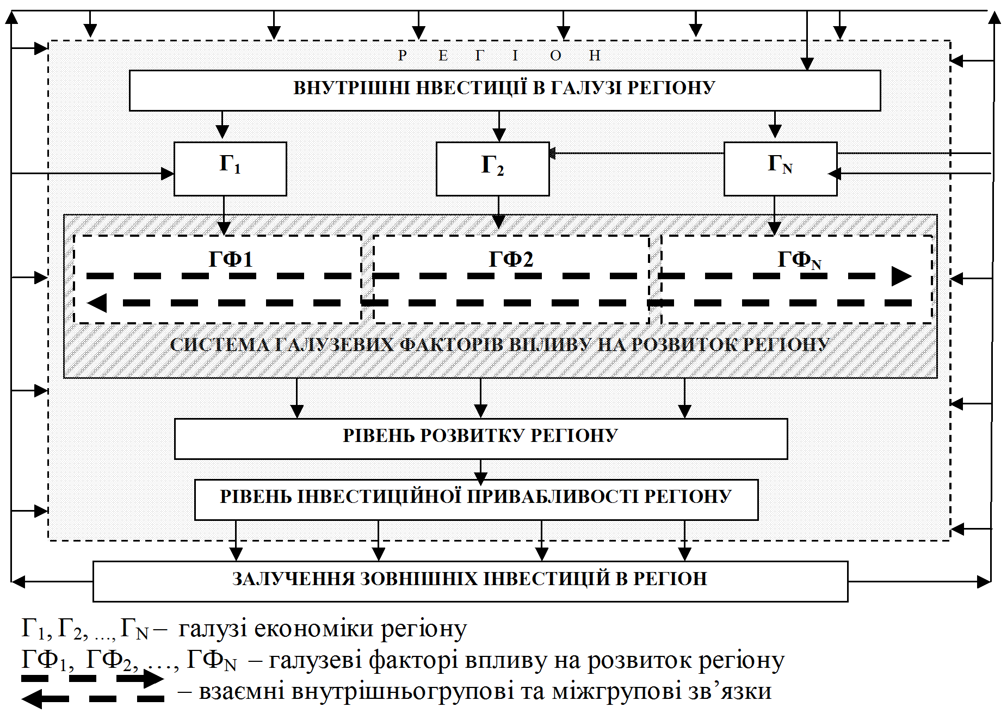
Рис.1. Схема взаємовпливу галузевого та регіонального розвитку

У галузевій структурі економіки регіону житлово-будівельний комплекс посідає значне місце. Рівень розвитку житлово-будівельного комплексу обумовлений рівнем соціально-економічного розвитку регіону, проте, з іншого боку, незалежно від особливостей галузевої структури економіки регіону, житлове будівництво займає одне з провідних місць за ступенем впливу на соціально-економічні процеси регіонального розвитку, адже розвиток житлового будівництва викликає економічне зростання та створює необхідні умови для розв'язання багатьох соціальних проблем.
На основі аналізу інформаційних джерел встановлено, що на сьогодні термінологію в галузі житлово-будівельного комплексу в регіональному розрізі
розроблено недостатньо. Автором запропоновано власне узагальнене визначення поняття «житлово-будівельний комплекс регіону»: це складна відкрита територіальна система, що формує взаємовідносини між самостійно господарюючими суб’єктами економіки регіону, які функціонують у сфері житлового будівництва, його матеріально-технічного та фінансового забезпечення, підготовки відповідних фахівців у процесі забезпечення єдиного технологічного процесу створення та розподілу житлового фонду.
Проведений порівняльний аналіз показав, що темпи вводу житла в Харківському регіоні співпадають з темпами вводу в цілому по Україні. Аналіз реалізації Державних житлових програм продемонстрував, що за їх рахунок у період з 2005 по 2007 р., коли темпи житлового будівництва були найвищі, свої житлові проблеми вирішили менше 2% тих, що потребують житла. У 2008-2009 р. проблеми в сфері житлового будівництва практично загальмували процес забезпечення населення житлом.
При вивченні та узагальненні результатів наукових праць, присвячених проблематиці житлового будівництва, встановлено потребу у розвитку різних механізмів його фінансування, що є одним з найважливіших факторів його розвитку. Регіональна інфраструктура фінансування житлово-будівельного комплексу включає в себе як банківські, так і небанківські фінансові установи (фонди фінансування будівництва - ФФБ, фонди операцій з нерухомістю - ФОН, інститути спільного інвестування - ІСІ, недержавні пенсійні фонди - НПФ, цільові облігації - ЦО). Тому до фінансування житлового будівництва в регіоні доцільно залучити як традиційні джерела, так і вільні кошти небанківських фінансово-кредитних установ (НБФКУ), що спроможні акумулювати заощадження населення. Одним із інструментів фінансування житлово-будівельного комплексу є житлове іпотечне кредитування (ЖІК). І, хоча система житлового іпотечного кредитування в Україні на сьогодні недосконала, адже покращити свої житлові умови за рахунок іпотеки можуть лише близько 5% населення, вона є одним із найпоширеніших у світовій практиці інструментом розвитку житлового будівництва. Виходячи з цього, проведено ретроспективний аналіз міжнародного досвіду в сфері житлового іпотечного кредитування, здійснено порівняльний аналіз однорівневої та дворівневої моделей іпотечного кредитування і підтверджено доцільність використання дворівневої моделі в сучасних умовах. Найважливішою проблемою житлового іпотечного кредитування при розробці механізму його ефективної роботи є пошук та залучення довгострокових кредитних ресурсів, що сприятиме розвитку житлово-будівельного комплексу, а це, в свою чергу, призведе до покращення соціально-економічних показників регіонального розвитку (рис.2).
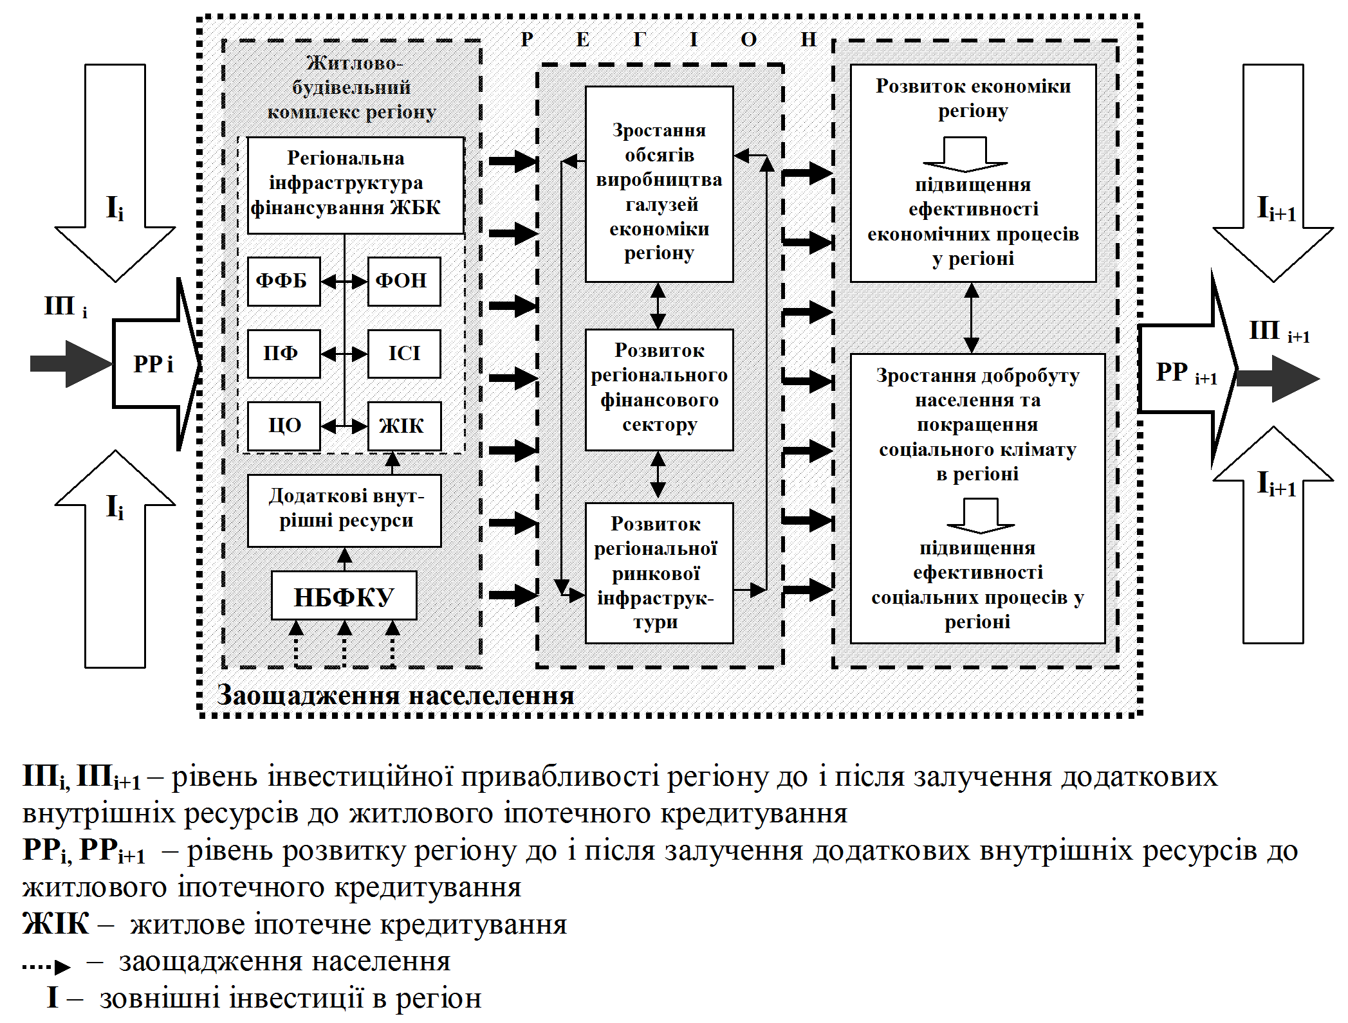
Рис. 2. Схема взаємовпливу функціонування житлово-будівельного комплексу та розвитку регіону, його інвестиційної привабливості й залучення інвестицій

У другому розділі «Методичні основи оцінки впливу житлово-будівельного комплексу на розвиток регіону» досліджено параметри інвестиційної привабливості регіону, удосконалено методику розрахунку інтегральної рейтингової оцінки інвестиційної привабливості регіону, визначено комплекс галузевих факторів впливу в системі параметрів інвестиційної привабливості регіону на прикладі розвитку житлово-будівельного комплексу через житлове іпотечне кредитування, розроблено підходи до моделювання оцінки взаємовпливу житлово-будівельного комплексу та розвитку регіону через інвестиційну привабливість регіону.
На основі аналізу існуючих методик розрахунку інвестиційної привабливості регіону встановлено, що більшість з них відбиває лише статичну, кількісну оцінку і не враховує динамічних та якісних змін внутрішнього середовища регіону, натомість використання великої кількості показників певною мірою розмиває результати дослідження і дає загальну характеристику соціально-економічного стану регіону. Для найбільш точного визначення інвестиційної привабливості регіону автором обрано за основу Методику розрахунку інвестиційної привабливості регіонів Мінекономіки України, оскільки вона надає більш точну характеристику стану розвитку регіону та його інвестиційної привабливості на основі врахування не тільки абсолютних, а й відносних, індикативних показників. Однак дана методика має недолік – невизначеність питомої ваги окремих груп параметрів у загальній інтегральній рейтинговій оцінці інвестиційної привабливості регіону. Тому з метою уточнення методики було опрацьовано систему факторів, що формують 4 групи за 36 параметрами, та визначено питому вагу окремих груп показників: у складі інтегральної рейтингової оцінки показники блоку «Економічні показники» складають 30%, показники блоку «Ринкова інфраструктура» - 25%, показники блоку «Людські ресурси» - 25% та показники блоку «Підприємництво» - 20%. Також було визначено комплекс факторів розвитку житлово-будівельного комплексу через житлове іпотечне кредитування, який служитиме основою для подальшого моделювання оцінки взаємовпливу житлово-будівельного комплексу на інвестиційну привабливість регіону та рівень його розвитку (рис. 3).
З метою формування інформаційної бази для моделювання оцінки взаємовпливу житлового іпотечного кредитування та інвестиційної привабливості регіону було здійснено аналіз стану житлово-будівельного комплексу та діяльності його структурних елементів окремо за різні періоди часу - за період ринкового зростання та за період кризи, а також проведено розрахунки інтегральної рейтингової оцінки інвестиційної привабливості регіонів України.
Розроблено методичні основи моделювання оцінки взаємовпливу житлового іпотечного кредитування та інвестиційної привабливості регіону. В основу розрахунків покладено методологію парної кореляції, що розглядає вплив варіації факторної ознаки х на результативну ознаку у і являє собою однофакторний кореляційний і регресійний аналіз. Побудова моделі виконується через проміжні параметри, тому порядок розрахунку складається з трьох етапів:
1) визначення впливу обсягів житлового іпотечного кредитування на окремі параметри інвестиційної привабливості регіону (рис.3);
2) визначення впливу окремих параметрів інвестиційної привабливості регіону на інтегральну рейтингову оцінку інвестиційної привабливості регіону;
3) побудова моделі взаємовпливу обсягів житлового іпотечного кредитування та інвестиційної привабливості регіону.
За результатами економіко-математичного моделювання було одержано рівняння залежності значень інвестиційної привабливості регіону (ІП) від

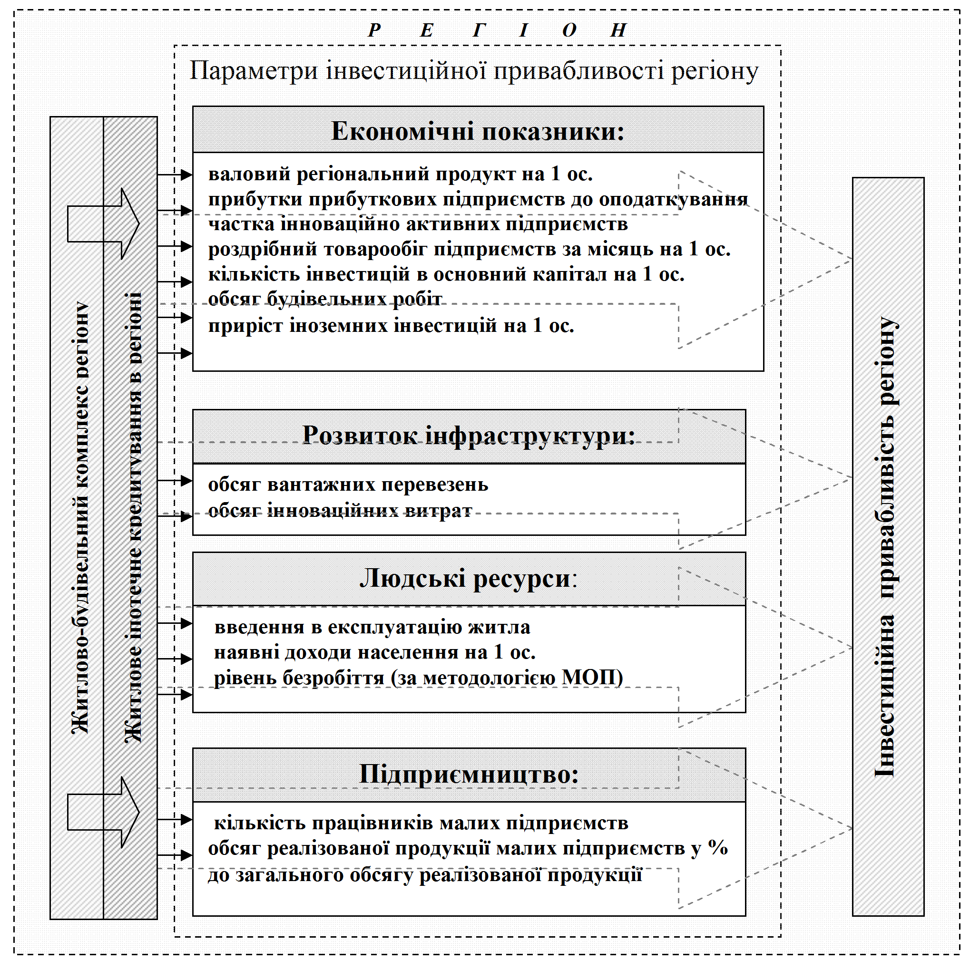

Рис. 3. Схема впливу житлово-будівельного комплексу на параметри інвестиційної привабливості регіону через житлове іпотечне кредитування

значень житлового іпотечного кредитування (ЖІК):
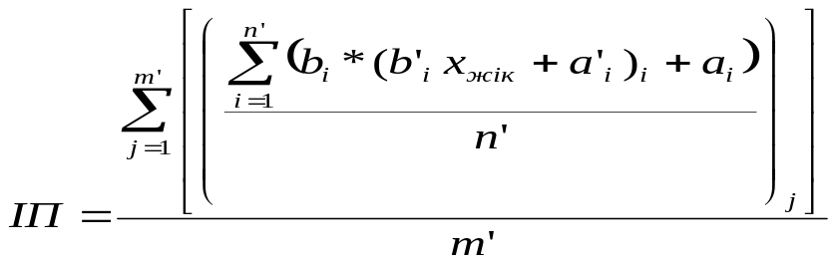,

де a_{i} і a’_{i ,} b_{і} і b’_{і} - постійні у формулі лінійного рівняння залежності параметрів від значення ЖІК;
x _{жік}- значення величини ЖІК;
n' - кількість параметрів у групі;
m' – кількість груп параметрів (4 групи).
Методика, одержана в ході дослідження, є науково-методичною основою для отримання інструментарію для визначення впливу будь-якого галузевого фактора на розвиток регіону через його інвестиційну привабливість, а також для регулювання рівня інвестиційної привабливості регіону через зміну окремих параметрів і може бути застосована для вирішення широкого кола конкретних завдань щодо галузевого та регіонального розвитку.
У третьому розділі «Житлово-будівельний комплекс як системоутворююча складова розвитку регіону (на прикладі Харківського регіону)» проведено оцінку впливу параметрів розвитку житлово-будівельного комплексу через житлове іпотечне кредитування на рівень інвестиційної привабливості регіону, розроблено напрями розвитку житлово-будівельного комплексу через залучення додаткових внутрішніх інвестиційних ресурсів, здійснено оцінку взаємовпливу параметрів розвитку житлово-будівельного комплексу за рахунок залучення додаткових внутрішніх інвестиційних ресурсів та залучення зовнішніх інвестицій у регіон, підвищення інвестиційної привабливості регіону й підвищення рівня його розвитку.
Для визначення змін статистичних даних, що характеризують рівень інвестиційної привабливості регіону та стан житлового іпотечного кредитування в регіоні, було проведено їх обробку шляхом розкладення часових рядів за допомогою математичного методу SSA та перевірку щодо періодичності та системності. У результаті обробки встановлено, що в рядах даних не присутні чітко виражені періодичні функції (що говорить про відсутність системності).
З метою оцінки впливу житлового іпотечного кредитування в регіоні на його інвестиційну привабливість, було проведено 3 етапи розрахунків:
- на 1 етапі моделювання сформовано систему економіко-математичних моделей спочатку на статистичних даних періоду ринкового зростання. Для кожного окремого параметра було визначено коефіцієнти кореляції та коваріації, що характеризують напрямок та силу зв’язків між параметрами. За результатами розрахунків виявлено параметри інвестиційної привабливості регіону, що мають найбільший ступінь взаємозв’язку з обсягами житлового іпотечного кредитування (табл.1): обсяг будівельних робіт, обсяг інвестицій в основний капітал, введення в експлуатацію житла, обсяг реалізованих нефінансових послуг, обсяг інноваційних витрат, роздрібний товарообіг, наявний дохід на одну особу, обсяг прямих іноземних інвестицій;
- на 2 етапі здійснено систематизацію параметрів інвестиційної привабливості регіону та їх групування за ступенем впливу на інтегральну рейтингову оцінку інвестиційної привабливості регіону у 3 групи (табл.1);
Таблиця 1
Залежність інвестиційної привабливості регіону від обсягів житлового іпотечного кредитування в регіоні (ЖІК)
за окремими параметрами
Параметри інвестиційної привабливості регіону | Модель |  | Коеф.  кор. R | Коеф.  дет. R² | Економічна інтерпретація моделі
I група (максимальний ступінь впливу)
Освоєно інвестицій в основний капітал на одну особу, грн. | y = 578,71+0,2621x |  | 0,9223 | 0,8506 | Збільшення обсягів ЖІК на 1 тис. грн. призведе до збільшення інвестицій в основний капітал на 1 особу на 0,2621 грн.
Обсяг будівельних робіт, тис. грн. | y = 57442+238,82x |  | 0,919 | 0,8449 | Збільшення обсягів ЖІК на 1 тис. грн. призведе до збільшення обсягу будівельних робіт на 238,82 тис. грн.
Загальний обсяг інноваційних ви-трат на технолог. новації, тис. грн. | y = 08695+33,212x |  | 0,914 | 0,8352 | Збільшення обсягів ЖІК на 1 тис. грн. призведе до збільшення обсягу інноваційних витрат на 33,212 тис. грн.
Наявний дохід на одну особу, грн. | y = 1768+0,3561x |  | 0,911 | 0,83 | Збільшення обсягів ЖІК на 1 тис. грн. призведе до збільшення доходу на 1 особу на 0,3561 грн.
Обсяг реалізованих ринкових нефінансових послуг у розрахунку на одну особу, грн. | y = 521,95+0,1049x |  | 0,9034 | 0,8162 | Збільшення обсягів ЖІК на 1 тис. грн. призведе до збільшення обсягу реалізованих нефінансових послуг у розрахунку на 1 особу на 0,1049 грн.
II група (середній ступінь впливу)
Загальний обсяг вантажних  перевезень, млн. т | y = 10,773+0,0009x |  | 0,888 | 0,7888 | Збільшення обсягів ЖІК на 1 тис. грн. призведе до збільшення обсягу вантажних перевезень на 0,0009 млн. т.  13
Введення в експлуатацію житла, тис. м² | y = 98,486+0,0169x |  | 0,874 | 0,7642 | Збільшення обсягів ЖІК на 1 тис. грн. призведе до збільшення введення в експлуатацію житла на 0,0169 тис. м²
Роздрібний товарообіг підприємств у середньому за місяць на одну особу, грн. | y = 233,21+0,0585x |  | 0,8664 | 0,7506 | Збільшення обсягів ЖІК на 1 тис. грн. призведе до збільшення роздрібного товарообігу підприємств у середньому за місяць на 1 особу на 0,0585 грн.
Прямі іноземні інвестиції на одну особу на кінець періоду, дол. США | y = 222,07+0,0889x |  | 0,85 | 0,7227 | Збільшення обсягів ЖІК на 1 тис. грн. призведе до збільшення прямих іноземних інвестицій на 1 особу на кінець періоду на 0,0889 дол. США
III група (мінімальній ступінь впливу)
Прибуток від звичайної діяльності до оподаткування, отриманий при-бутковими підприємствами, млн. грн. | y = 819,43+0,1593x |  | 0,8147 | 0,6638 | Збільшення обсягів ЖІК на 1 тис. грн. призведе до збільшення прибутку, отриманого прибутковими підприємствами на 0,1593 млн. грн.
Рівень безробіття (за методологією МОП), % | y = 6,1145-0,0004x | -0,748 |  | 0,559 | Збільшення обсягів ЖІК на 1 тис. грн. призведе до зменшення рівня безробіття за методол. МОП на 0,0004%
Валовий регіональний продукт на одну особу, грн. | y = 2551,7+0,1982x | 0,6321 |  | 0,3996 | Збільшення обсягів ЖІК на 1 тис. грн. призведе до збільшення ВРП на одну особу на 0,1982 грн.

- на 3 етапі було отримано спрощену модель лінійної регресії ІП=0,00004*ЖІК+0,405, що характеризує залежність інтегральної рейтингової оцінки інвестиційної привабливості регіону (результативної ознаки) від обсягів житлового іпотечного кредитування в регіоні (факторної ознаки). Усі моделі перевірено, що підтверджує достовірність розрахунків.
За результатами моделювання встановлено взаємозалежність обсягів житлового іпотечного кредитування з окремими параметрами та інтегральною рейтинговою оцінкою інвестиційної привабливості регіону. На основі цього доведено, що покращення кожного з окремих параметрів та підвищення рівня інвестиційної привабливості регіону призводить до збільшення обсягів житлового іпотечного кредитування, і навпаки, збільшення надходження інвестицій, у тому числі в житлове будівництво, і, зокрема, на житлове іпотечне кредитування в регіоні у наступний період часу призводить до підвищення рівня інвестиційної привабливості регіону, що підтверджує циклічність та безперервність взаємозв’язків цих величин у часі (рис. 4).
З метою дослідження змін параметрів у кризовий період, було також сформовано моделі взаємозалежностей. У результаті аналізу та обробки статистичних показників, що характеризують параметри інвестиційної привабливості регіону, встановлено, що у часових рядах даних вищезазначеного періоду немає чітко визначеної тенденції зміни, системності, порядку та раціональності, а всі показники демонструють хаотичні зміни в динаміці та значні коливання значень. На прикладі Харківського регіону встановлено, що в сучасних умовах кризи та при достатньо малих обсягах житлового іпотечного кредитування «вкидання» в нього додаткових інвестиційних ресурсів не забезпечує адекватного розвитку житлового будівництва й інших, пов’язаних з ним галузей економіки регіону, та не здійснює значного впливу на показники соціально-економічного розвитку регіону.
Залучення додаткових внутрішніх ресурсів регіону – заощаджень населення, що можуть акумулювати такі небанківські фінансово-кредитні установи, як страхові компанії та недержавні пенсійні фонди, є одним з дієвих інструментів фінансування житлового будівництва в регіоні та фактором його розвитку. З метою розробки практичних рекомендацій щодо розвитку житлово-будівельного комплексу регіону автором запропоновано регіональну схему житлового іпотечного кредитування з активізацією участі страхової компанії в залученні заощаджень населення в якості довгострокових інвестиційних ресурсів. Схема передбачає в якості страховика участь страхової компанії, що працює за двома напрямками страхування – ризиковим та накопичувальним, - «лайфовим» страхуванням життя (від англ. «life» - життя) та пропонує позичальникам комбінований пакет комплексного іпотечного страхування,
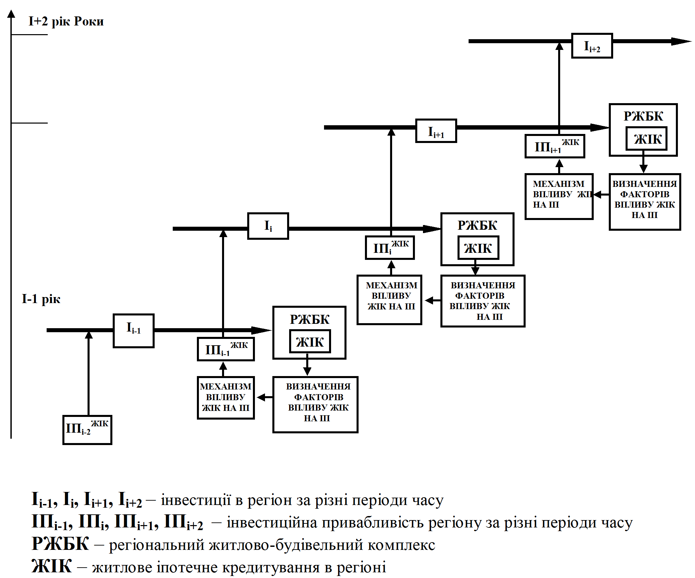

Рис. 4. Схема циклічних взаємозв’язків обсягів житлового іпотечного кредитування в регіоні, інвестиційної привабливості регіону та залучення інвестицій в регіон

що включає в себе ризикові та накопичувальні страхові продукти (табл. 2).
Згідно з результатами проведених розрахунків дана пропозиція дозволяє позичальнику одночасно з іпотекою отримати пакет накопичувального страхування життя, що є за своєю суттю значним пенсійним забезпеченням, захистити родину від непередбачуваних обставин, можливість повернути суму іпотечного кредиту а банку дає можливість отримати додаткові гарантії від позичальника у вигляді полісу накопичувального страхування.
Для стимулювання залучення до інвестування в житлове будівництво страхових резервів страхових компаній доцільно оптимізувати структуру страхових резервів у частині їх розміщення, а також активізувати інвестиційну роль недержавних пенсійних фондів за рахунок розробки стимулюючих засобів, оскільки саме недержавні пенсійні фонди є одним з п’яти механізмів фінансування житлового будівництва, згідно з діючим законодавством, вони разом із страховими компаніями здатні залучити заощадження населення та
Таблиця 2
Співставлення існуючої та запропонованої регіональних схем житлового іпотечного кредитування
Критерії | Існуюча схема  ( з ризиковим страхуванням життя) | Запропонована схема (з накопичувальним страхуванням життя)
Комплексне іпотечне страхування: страхування предмету іпотеки (нерухомості), страхування життя і працездатності позичальника, страхування права власності страхувальника (титульне страхування). Термін дії іпотечного договору 20 років; термін дії страхового договору – 20 років; сума іпотечного договору – 150000 тис. грн.(60% від вартості нерухомості)
Страхова сума  Щорічні платежі:  - позичальник - СК  - СК - позичальник | 150000  До 0,5% = 750 грн.  - | 75000  До 1,2% = 900 грн.  Інвестиційний доход (≥4% від річного доходу СК)  Повернення 15% прибуткового податку –  900 - 135 = 765 грн.
Переваги для позичальників | - | 1. Страхові виплати накопичуються на рахунку позичальника і дозволяють одержати після закінчення терміну дії іпотечного договору страхової виплати, що у 3-4 рази перевищує суму страховки (в залежності від страхового випадку) – 225000-300000 грн., що покриває суму іпотечного договору, якщо отримати її одночасно, і виступає в якості недержавного пенсійного забезпечення, якщо отримувати її щомісячно або щорічно (в такому разі пенсійне забезпечення триватиме до кінця життя позичальника);  2. Заборона конфіскації нерухомості за будь-яких обставин – захист родини позичальника.
Переваги для страхової компанії | - | 1. Отримання додаткових обсягів довгострокових ресурсів для використання в інвестиційних цілях;  2. Отримання додаткового інвестиційного доходу та додаткового прибутку.

перетворити їх на довгострокові інвестиційні ресурси для фінансування житлово-будівельного комплексу регіону і підвищити залучення в регіон зовнішніх інвестиційних ресурсів.
Отримані в ході дослідження результати є основою для моделювання взаємовпливу параметрів регіональної системи розвитку та її галузевих системоутворюючих елементів, що дозволяє конкретизувати завдання галузевого і регіонального розвитку.

ВИСНОВКИ
У дисертаційній роботі здійснено теоретичне обґрунтування і практичне вирішення наукового завдання - розробка теоретико-методичних положень та практичних рекомендацій щодо визначення взаємовпливу функціонування житлово-будівельного комплексу та розвитку регіону. Основні теоретичні та прикладні результати полягають у наступних висновках:
1. Обґрунтовано, що процес розвитку регіональної соціально-економічної системи обумовлюється взаємовпливом галузевого та регіонального розвитку за рахунок залучення внутрішніх та зовнішніх інвестиційних ресурсів та характеризується комплексом внутрішніх двобічних зв’язків. Сформовано систему галузевих факторів впливу на розвиток регіону та згруповано їх за чотирма групами факторів: виробничо-технологічні, економічні, соціальні та екологічні.
2. Встановлено, що житлово-будівельний комплекс є одним із провідних за ступенем впливу регіональних комплексів, що підтверджується взаємозалежністю та взаємообумовленістю процесів, які відбуваються в сфері житлового будівництва, й процесів розвитку регіону. Обґрунтовано необхідність виявлення факторів впливу житлово-будівельного комплексу при оцінці та плануванні соціально-економічного розвитку регіону. Запропоновано авторське узагальнене визначення житлово-будівельного комплексу, який розглядається як складна відкрита територіальна система, що формує взаємовідносини між самостійно господарюючими суб’єктами економіки регіону, які функціонують у сфері житлового будівництва, його матеріально-технічного та фінансового забезпечення, підготовки відповідних фахівців у процесі забезпечення єдиного технологічного процесу створення та розподілу житлового фонду.
3. Удосконалено методику розрахунку інтегральної рейтингової оцінки інвестиційної привабливості регіону на основі відбору 4 груп найбільш значимих показників соціально-економічного розвитку з визначенням вагового значення кожної групи показників: «Економічні показники» складають 30%, показники блоку «Ринкова інфраструктура» - 25%, показники блоку «Людські ресурси» - 25% та показники блоку «Підприємництво» - 20%, що дозволяє уточнити процеси розрахунку параметрів інвестиційної привабливості регіону та її інтегральної рейтингової оцінки.
4. Здійснено систематизацію параметрів інвестиційної привабливості регіону та їх групування за ступенем впливу на інтегральну рейтингову оцінку його інвестиційної привабливості, що дозволило згрупувати параметри у 3 групи: I група параметрів максимального ступеню впливу (інвестиції в основний капітал, обсяг будівельних робіт, обсяг інноваційних витрат, наявний дохід на одну особу, обсяг реалізованих нефінансових послуг); II група параметрів середнього ступеню впливу (обсяг вантажних перевезень, введення в експлуатацію житла, роздрібний товарообіг підприємств, прямі іноземні інвестиції); III група параметрів мінімального ступеню впливу (прибуток підприємств, рівень безробіття, валовий регіональний продукт). Встановлено, що параметри розвитку житлово-будівельного комплексу мають значну питому вагу в комплексі параметрів інвестиційної привабливості регіону, що
підтверджує його значний ступінь впливу на процеси регіонального розвитку.
5. Виявлено комплекс галузевих факторів впливу на параметри інвестиційної привабливості регіону, встановлено та обґрунтовано безперервний та двобічний характер взаємозв’язків між розвитком житлово-будівельного комплексу і підвищенням рівня інвестиційної привабливості регіону та залученням інвестицій у регіон, в контексті системності регіонального розвитку. Обґрунтовано потребу залучення додаткових інвестиційних ресурсів до фінансування житлово-будівельного комплексу як фактора розвитку регіону.
6. Розроблено науково-методичні підходи до оцінки взаємовпливу галузевих факторів регіонального розвитку, підвищення інвестиційної привабливості регіону та залучення інвестицій у регіон, що є основою для отримання інструментарію визначення взаємовпливу регіонального та галузевого розвитку. Здійснено оцінку впливу параметрів розвитку житлово-будівельного комплексу через житлове іпотечне кредитування на оцінку інвестиційної привабливості регіону, що дозволило встановити параметри інвестиційної привабливості регіону, найбільш чутливі до змін обсягів житлового іпотечного кредитування в регіоні: обсяг будівельних робіт, обсяг інвестицій в основний капітал, введення в експлуатацію житла, обсяг реалізованих нефінансових послуг, обсяг інноваційних витрат, роздрібний товарообіг, наявний дохід на одну особу, обсяг прямих іноземних інвестицій.
7. Розроблено теоретичні та практичні підходи до залучення в житлово-будівельний комплекс додаткових інвестиційних ресурсів щляхом активізації використання коштів небанківських фінансово-кредитних установ для фінансування житлового іпотечного кредитування.

СПИСОК ОПУБЛІКОВАНИХ ПРАЦЬ ЗА ТЕМОЮ ДИСЕРТАЦІЇ
- Монографії та інші видання:
1. Менеджмент регіонального розвитку: Колективна монографія / за ред. О.В. Васильєва, К.А. Фісуна. – Х.: ХНАМГ. – 2010.- 375 с. (Підрозд. 1.3 Богдан Н.М. Інноваційний менеджмент у системі регіонального розвитку. – С. 75-108.)
У наукових фахових виданнях:
2. Богдан Н.Н. Ипотечное кредитование: проблемы и перспективы / Н.Н. Богдан // Научный информационный журнал «Бизнес-информ», № 12(1), Х.- 2007 г.- С.120-123.
3. Богдан Н.М. Розбудова регіональної іпотечної системи як фактор підвищення інвестиційної привабливості регіону / Н.М. Богдан // Комунальное хозяйство городов: Научн.-техн. сб. Сер. Экономические науки. – К.: Техніка, 2008 г. Вып.82.- С.200-204.
4. Богдан Н.М. Іпотечне кредитування як фактор розвитку регіону / Н.М. Богдан // Економіка: проблеми теорії та практики: Зб. наук. пр. – 2008. – Вип. 243: в 4 т., том I. – С.95-100.
5. Богдан Н.М. Аналіз системи показників інвестиційної привабливості регіону та місце в ній основних факторів іпотечного кредитування / Н.М. Богдан, І.М. Писаревський // Економіка: проблеми теорії та практики: Зб. наук. пр. – 2009. – Вип. 258: в 4 т., том I. – С.128-135. (Особистий внесок автора – у системі параметрів інвестиційної привабливості регіону визначено комплекс показників, на які розвиток іпотечного кредитування здійснює вплив).
6. Богдан Н.М. Система розвитку регіону: галузевий аспект / Н.М. Богдан // Культура народов Причерноморья – 2011, № 197.- с. 28-31.
В інших виданнях:
7. Богдан Н.Н. Синергетические аспекты формирования ипотеки параметров городского жилого фонда в условиях транзитивной экономики / Н.Н. Богдан, И.М. Писаревский // «Системотехнические основы полидименсиального формирования синергетического инвестиционного цикла в строительной отрасли», междунар. научно-практ. конф., 2007 р.: тези. доп. - Харків, 2007. – С.43-45. (Особистий внесок автора – розробка пропозицій щодо удосконалення фінансування житлового іпотечного кредитування).
8. Богдан Н.М. Розбудова регіональної іпотечної системи як фактор підвищення інвестиційної привабливості регіону / Н.М. Богдан // «Устойчивое развитие городов. Управление проектами и программами городского и регионального развития», VI междунар. научно-практ. интернет-конф., 2008 р.: тези. доп. – Харків, 2008.– С. 91-93.
9. Богдан Н.М. Удосконалення регіональної моделі житлового іпотечного кредитування за допомогою підвищення ролі страхової компанії / Н.М. Богдан // «Сучасні проблеми і шляхи розвитку інноваційних процесів будівельної галу-зі», міжнар. науково-практ. конф., 2009 р.: тези. доп. - Харків, 2009. – С.82-84.
10. Богдан Н.М. Шляхи удосконалення системи фінансування регіонального житлово-будівельного комплексу / Н.М. Богдан // XXXV научно-техн. конф. преподавателей, аспирантов и сотрудников Харьковской национальной академии городского хозяйства, ч.3 «Экономические науки», 2010 р.: тези. доп. - Харків, 2010. – С.226-227.
11. Богдан Н.М. Розрахунок впливу факторів розвитку житлово-будівельного комплексу на інвестиційну привабливість регіону / Н.М. Богдан // «Новини научного прогресу-2010», міжн. наук.- практ. конф., 2010 р.: тези доп. – Софія, 2010. – С. 60-65.
12. Богдан Н.М. Місце житлово-будівельного комплексу в системі розвитку регіону / Н.М. Богдан // «Наука и технологии: шаг в будущее – 2011», ІI міжн. наук.- практ. Конф., 2011 р. – тези доп. - Прага).
АНОТАЦІЯ
Богдан Н.М. Житлово-будівельний комплекс в системі розвитку регіону. – Рукопис.
Дисертація на здобуття наукового ступеня кандидата економічних наук за спеціальністю 08.00.05 – розвиток продуктивних сил і регіональна економіка. – Харківська національна академія міського господарства, Харків, 2011.
У дисертації обґрунтовано необхідність визначення галузевих факторів впливу для досягнення цілей соціально-економічного розвитку регіону, визначено місце житлово-будівельного комплексу в системі розвитку регіону, досліджено параметри інвестиційної привабливості регіону, визначено комплекс галузевих факторів розвитку на прикладі житлово-будівельного комплексу в системі показників інвестиційної привабливості регіону, уточнено методику визначення інтегральної рейтингової оцінки інвестиційної привабливості регіону, розроблено науково-методичні підходи до визначення взаємовпливу факторів галузевого розвитку та параметрів інвестиційної привабливості регіону на прикладі житлово-будівельного комплексу.
Розроблено напрями розвитку житлово-будівельного комплексу через залучення додаткових внутрішніх інвестиційних ресурсів регіону до житлового іпотечного кредитування, доведено вплив розвитку житлово-будівельного комплексу за рахунок залучення додаткових джерел фінансування на підвищення інвестиційної привабливості регіону, залучення інвестицій у регіон та підвищення рівня розвитку регіону.
Ключові слова: розвиток регіону, система розвитку, житлово-будівельний комплекс, інвестиційна привабливість регіону, фактори впливу, житлове іпотечне кредитування.

АННОТАЦИЯ
Богдан Н.Н. Жилищно-строительный комплекс в системе развития региона. – Рукопись.
Диссертация на соискание научной степени кандидата экономических наук по специальности 08.00.05 - развитие продуктивных сил и региональная экономика. - Харьковская национальная академия городского хозяйства, Харьков, 2011.
В диссертации обоснована необходимость определения отраслевых факторов влияния для достижения целей социально-экономического развития региона, определено место жилищно-строительного комплекса в системе развития региона, исследованы параметры инвестиционной привлекательности региона как одного из ведущих показателей регионального развития, определен комплекс отраслевых факторов развития региона на примере жилищно-строительного комплекса в системе показателей инвестиционной привлекательности региона, уточнена методика определения интегральной рейтинговой оценки инвестиционной привлекательности региона, разработаны научно-методические подходы к определению взаимного влияния факторов отраслевого развития и параметров инвестиционной привлекательности региона на примере жилищно-строительного комплекса.
Разработаны направления развития жилищно-строительного комплекса путем привлечения дополнительных внутренних инвестиционных ресурсов ре-гиона в жилищное ипотечное кредитование, доказано влияние развития жилищно-строительного комплекса за счет привлечения дополнительных источников финансирования на повышение инвестиционной привле-кательности региона, привлечение инвестиций в регион и повышение уровня развития региона.
Ключевые слова: развитие региона, система развития, жилищно-строительный комплекс, инвестиционная привлекательность региона, факторы влияния, жилищное ипотечное кредитование.

ABSTRACT
Bogdan N.N. Housing Сonstruction Сomplex in the System of the Region Development. - Manuscript.
The dissertation for otainung the Ph D degree in Economics on the speciality 08.00.05 – Development of productive forces and regional economy. Kharkov National Academy of Municipal Economy. Kharkоv, 2011.
The nesessity of determination of branch factors interrelation on achievement of tne aims of social and economic development is substantiated in the dissertation, the role of housing construction complex in the sistem of the region development is determined, the parameters of the investment attractiveness of the region as one of main indices of regional development are researhed, the complex of branch factors of the region development is defiened using the example of housing construction complex in the system of investment attractiveness indices of the region, the methods of the determination of integral rating estimation of the regional development, is determined complex branch factor developments of the region investment attractiveness are specified scientific approaches and methods for the impact definition of the branch development factors on the parameters of the region investment are worked out using the example of housing construction complex.
The influence of the housing construction complex development based on using additional sources of financing on increasing of the investment attractiveness of the region as well as reising of the region development level is demonsrated.
The Keywords: region development, housing construction complex, the sistem of development, investment attractiveness of the region, factors of the influence.

БОГДАН НАТАЛІЯ МИКОЛАЇВНА

ЖИТЛОВО-БУДІВЕЛЬНИЙ КОМПЛЕКС В СИСТЕМІ РОЗВИТКУ РЕГІОНУ

Спеціальність 08.00.05 – розвиток продуктивних сил і регіональна економіка

Автореферат
дисертації на здобуття наукового ступеня
кандидата економічних наук

Відповідальний за випуск д.т.н., проф. В.І. Торкатюк

Підп. до друку 02.08.2011 Формат 60х84 /16 Папір офісний
Друк на ризографі. Ум..-друк. арк. 0,9
Зам. № 7201 Тираж 100 пр. Безкоштовно
Видавець і виготовлювач:
Харківська національна академія міського господарства
вул. Революції, 12, Харків, 61002
Електрона адреса: rectorat@kharkov.ua
Свідоцтво суб’єкта видавничої справи: ДК № 4064 від 12.05.2011

